Resultados de la réplica
Para evaluar la precisión de la réplica, se comparan las tasas de renuncia reportadas en el estudio original con aquellas obtenidas a partir de los resultados reproducidos. La comparación se basa en el conjunto de resultados agregados utilizado para reconstruir la Figura 2 del artículo, que presenta las tasas de attrition (renuncia de empleados) para el grupo de control y el grupo de tratamiento bajo el esquema de trabajo híbrido.
Los resultados reproducidos muestran una alta concordancia con los valores reportados en el estudio original. En particular, para la muestra completa de empleados, la tasa de renuncia en el grupo de control es aproximadamente 7.2%, mientras que en el grupo de tratamiento es cercana a 4.8%. Este resultado reproduce el hallazgo central del artículo, según el cual la adopción de un esquema híbrido de trabajo desde casa reduce significativamente la tasa de renuncia de los empleados.
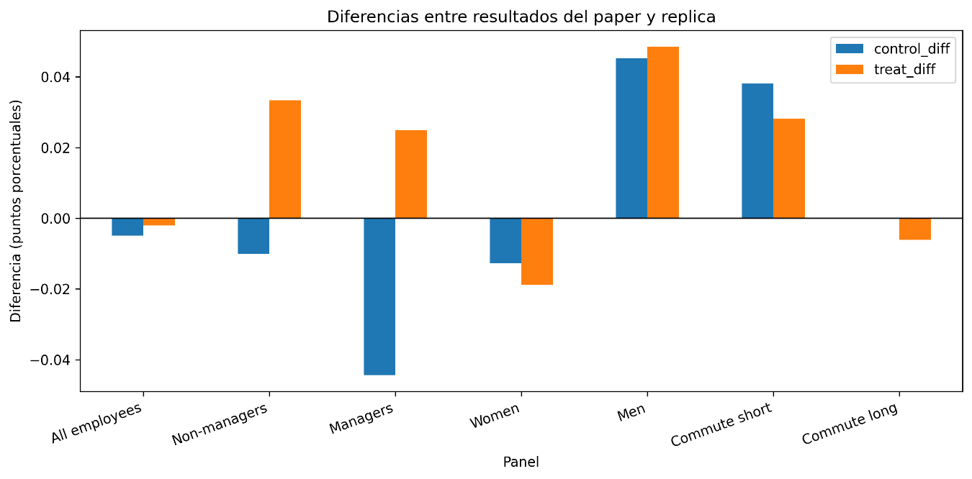

En general, la réplica reproduce con éxito tanto la magnitud como la dirección de los efectos reportados en el artículo original. Aunque los resultados reproducidos coinciden estrechamente con los del estudio original, se observan pequeñas diferencias numéricas en algunos valores, estas discrepancias son muy reducidas y se encuentran por debajo de 0.05 puntos porcentuales. Una de las principales razones de estas diferencias es el redondeo de los valores reportados en el artículo original, como consecuencia, pequeñas diferencias de redondeo pueden aparecer al comparar directamente, pero estas discrepancias son insignificantes. En todos los casos, las diferencias entre los valores reproducidos y los reportados en el artículo original son lo suficientemente pequeñas como para no afectar la interpretación de los resultados.

Para confirmar la precisión de la réplica se realizaron varios procedimientos de verificación y validación. En primer lugar, se verificó que el tamaño de la muestra coincidiera con el descrito en el estudio original. El conjunto de datos utilizado en la réplica contiene 1,612 observaciones, lo cual coincide con el número de empleados incluidos en el experimento descrito en el artículo.
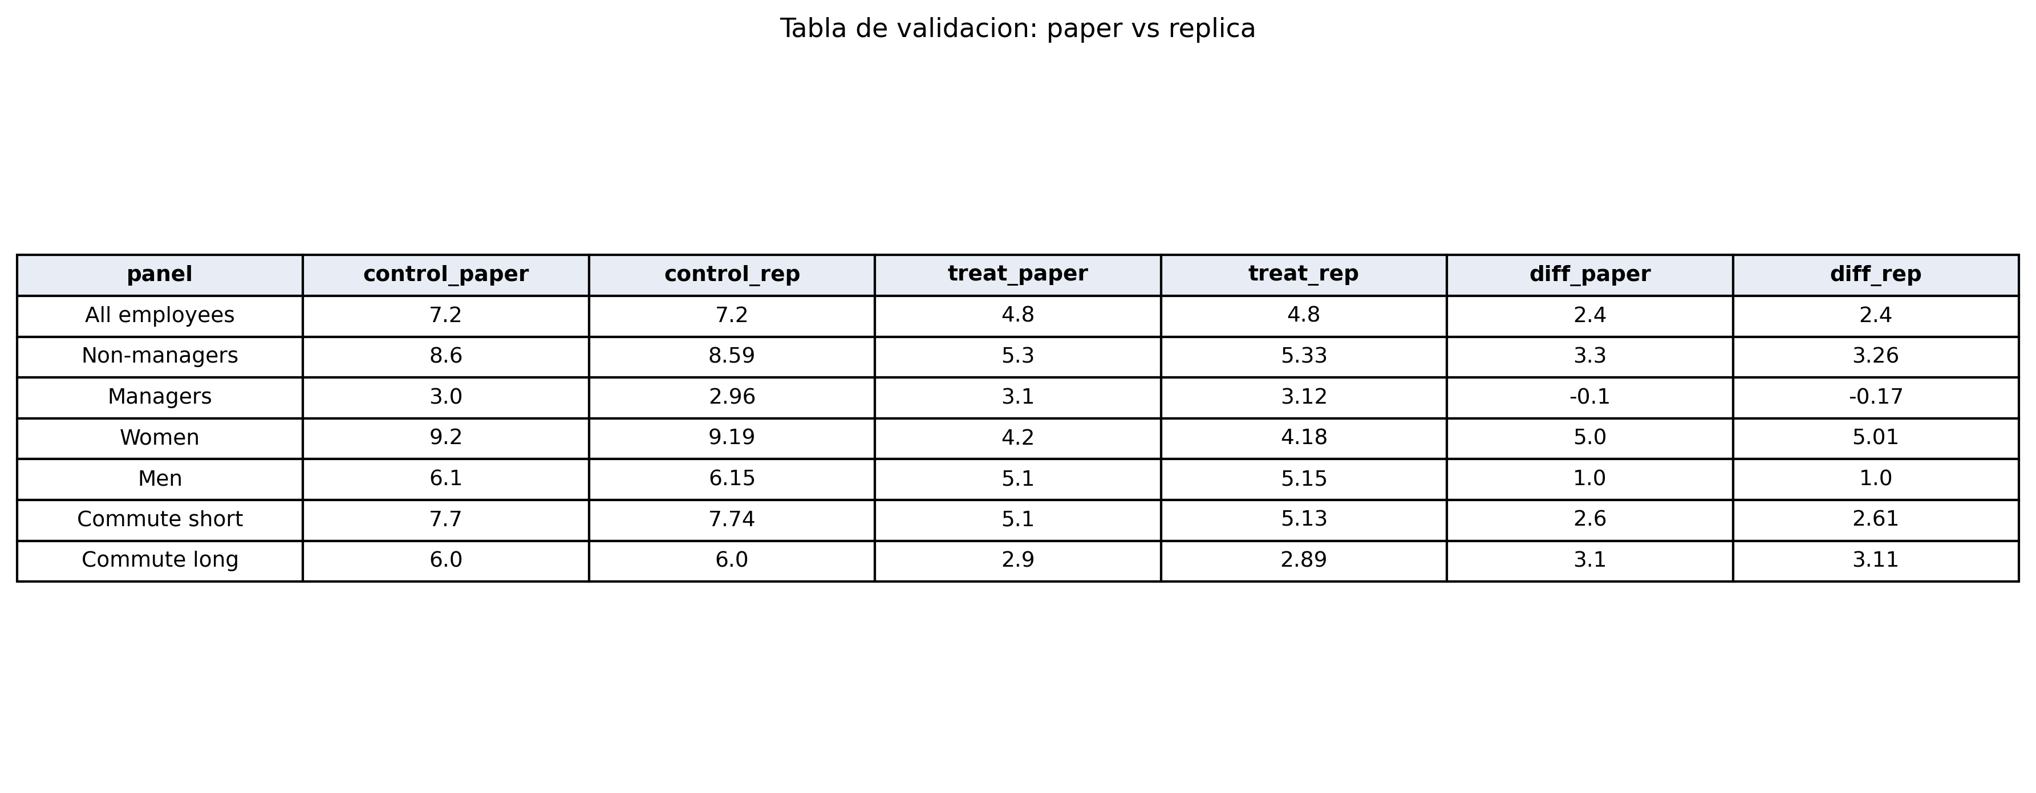
En segundo lugar, se recalcularon las tasas de attrition como el promedio de la variable binaria que indica si un empleado renunció durante el período del experimento. Este procedimiento reproduce exactamente la lógica utilizada para construir la Figura 2 en el artículo original, donde las tasas de renuncia se presentan como proporciones dentro de cada grupo.
En tercer lugar, se compararon los resultados reproducidos con los valores publicados en el artículo. Para ello se construyó una tabla de validación que reporta las tasas de attrition originales, las tasas obtenidas en la réplica y la diferencia entre ambas. El análisis muestra que las discrepancias son mínimas y se encuentran dentro de los márgenes esperados debido a redondeo o precisión numérica.
Finalmente, se generó una versión replicada de la Figura 2 utilizando los resultados obtenidos en la réplica. La figura reproducida presenta el mismo patrón visual que la original: el trabajo híbrido reduce la tasa de renuncia en la muestra total y muestra efectos más fuertes para ciertos subgrupos de trabajadores. Esta consistencia visual proporciona una confirmación adicional de que los resultados empíricos fueron reproducidos correctamente.
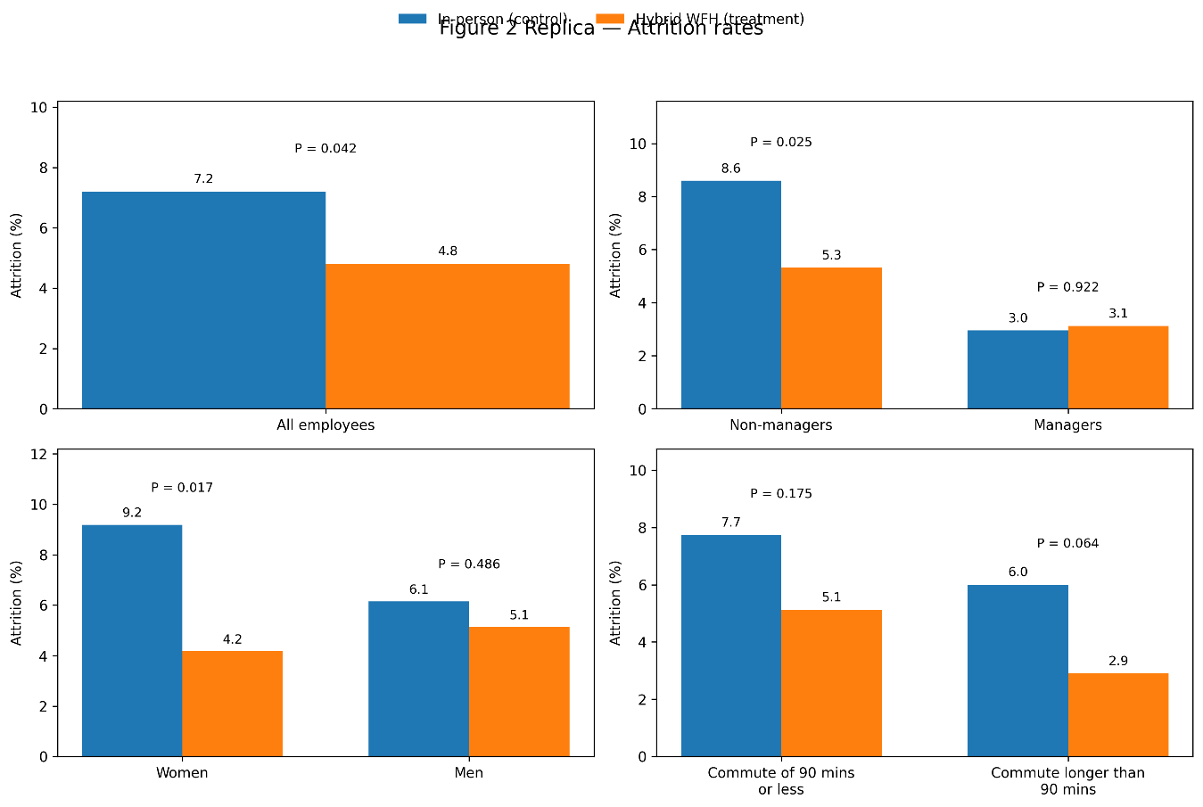
En conjunto, estas verificaciones indican que la réplica reproduce fielmente los resultados principales del artículo original y confirma la robustez de las conclusiones presentadas por los autores.

